Майстер виробничого навчання Коваленко В.О Група ПК-11-54
№  Уроку  Дата | Тема уроку | Завдання | Джерела
№17  21.01.2025 | Обробка субпродуктів: серця, язика, печінки.  Приготування н/ф для страв: язик відварний, печінка смажена з яблуками, відбивна з печінки, печінка по-строганівськи, биточки з печінки. | Зміст роботи  1.Приготувати і відпустити напівфабрикати згідно з інструкційно-технологічних карток:  - язик відварний,  - печінка смажена з яблуками,  - відбивна з печінки,  - печінка по-строганівськи,  - биточки з печінки.  2. Виконати дослідні завдання у робочому зошиті:  - визначити час приготування страви;  - описати вимоги до якості приготовленої страви;  3.Робота із Збірником рецептур.  4.Домашне завдання:  1.Оформити звіт, в т. ч. фото-звіт, зробити висновок надіслати майстру виробничого навчання відповідно до обраного способу  Електронна пошта kovalenkovala025@gmail.com | 1. Українська кухня В.С. Доцяк, Львів, 1998 р.  2. Збірник рецептур В.С. Ростовський, Київ, 2010 р.

Інструкційно-технологічна картка
Найменування: «Н/ф язик відварний»
«Українська кухня» В. С. Доцяк
№ п/п | Назва сировини | Витрати сировини на 1 порцію |  | Обладнання, інвентар, посуд | Послідовність операцій | Технологія приготування
 |  | Брутто | Нетто
1. | Язик яловичий або свинячий або  баранячий  Маса напівфабрикату:  язик яловичий,  свинячий,  баранячий | 126  129  143  -  -  - | 126  129  140  126  129  140 | Виробничий стіл, ваги, холодильник, дошка обробна «МС», ножі «МС», лотки. | 1.Кулінарна обробка  язика.  2.Підготовка до варіння. | У язиках видаляють жир, під’язикову м’язову тканину, лімфатичні вузли, гортань, промивають від слизу і крові. Зачищають від забруднення ножем та ретельно промивають у холодній воді.

Карта контролю

Що перевірити? | Малюнок | Вимоги до якості
Зовнішній вигляд | 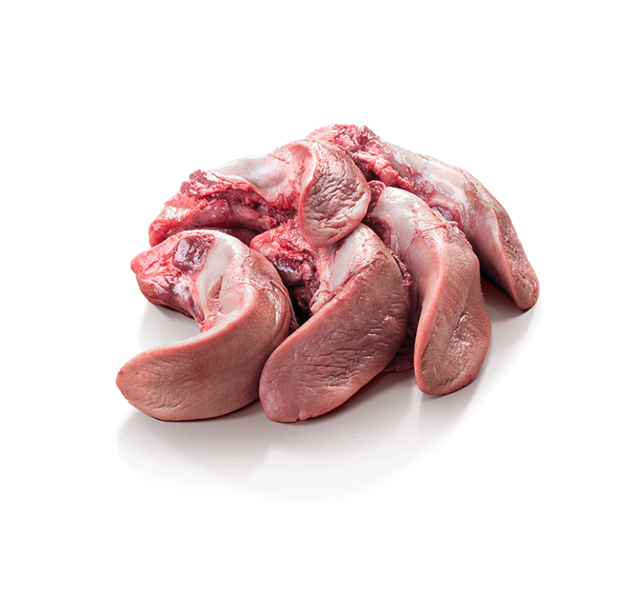 | Язики цілі, без порізів та інших пошкоджень. Тканина язика пружна

Інструкційно-технологічна картка
Найменування: «Н/ф, печінка, смажена з яблуками»
Збірник рецептур В.С. Ростовський, Київ, 2010 р.
№ п/п | Назва сировини | Витрати сировини на 1 порцію |  | Обладнання, інвентар, посуд | Послідовність операцій | Технологія приготування
 |  | Брутто | Нетто
1.  2.  3.  4. | Печінка яловича  Борошно пшеничне  Сіль  Перець чорний мелений  Маса напівфабрикату: | 90  2,5  3  0,1  - | 82  2,5  3  0,1  85 | Виробничий стіл, ваги, холодильник, дошка обробна «МС», ножі «МС», лотки. | 1.Кулінарна обробка  печінки.  2.Приготування н/ф. | В печінці видаляють кровоносні судини, лімфатичні вузли, протоки жовчного міхура, прирізів сторонніх тканин. Печінку нарізають на шматочки (1-2 шт. на порцію), посипають сіллю, перцем, панірують в борошні. Використовують для смаження основним способом.

Карта контролю

Що перевірити? | Малюнок | Вимоги до якості
Зовнішній вигляд | 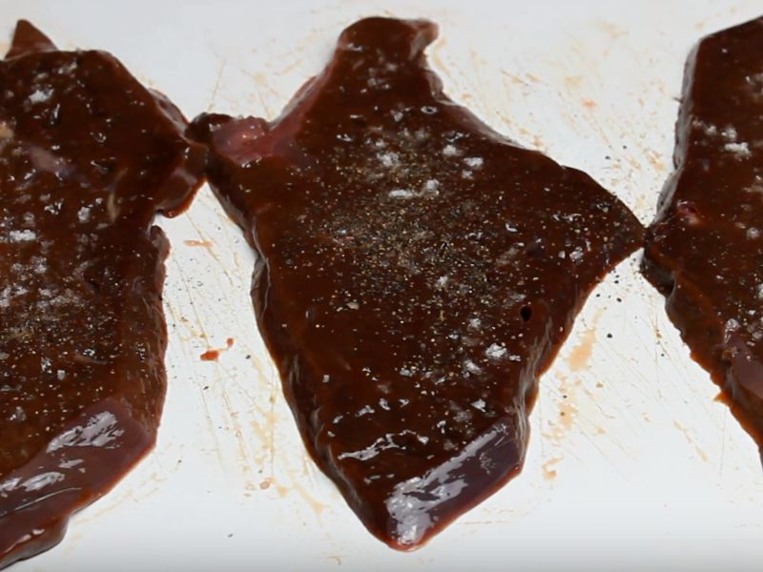 | Печінка ціла, без порізів та інших пошкоджень.

Інструкційно-технологічна картка
Найменування: «Н/ф відбивна з печінки»
Збірник рецептур В.С. Ростовський, Київ, 2010 р.
№ п/п | Назва сировини | Витрати сировини на 1 порцію |  | Обладнання, інвентар, посуд | Послідовність операцій | Технологія приготування
 |  | Брутто | Нетто
1.  2.  3.  4.  5. | Печінка яловича  Борошно пшеничне  Сіль  Перець чорний мелений  Яйця  Маса напівфабрикату: | 169  5  2  1  1/2шт  - | 140  5  2  1  20  165 | Виробничий стіл, ваги, холодильник, дошка обробна «МС», ножі «МС», лотки. | 1.Кулінарна обробка  печінки, санітарна обробка яєць.  2.Приготування н/ф. | В печінці видаляють кровоносні судини, лімфатичні вузли, протоки жовчного міхура, прирізів сторонніх тканин. Печінку нарізають по 1 шматку на порцію, відбивають, посипають сіллю, перцем, панірують в борошні, потім – в яйці. Використовують для смаження основним способом

Карта контролю

Що перевірити? | Малюнок | Вимоги до якості
Зовнішній вигляд | 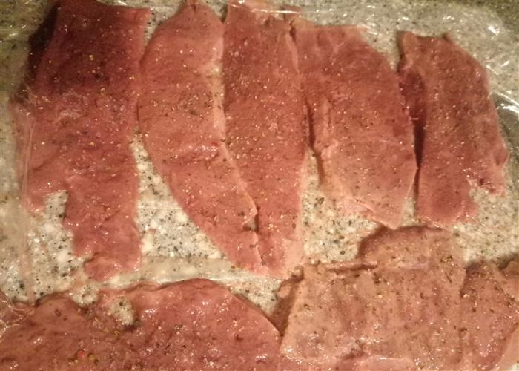 | Печінка ціла, без порізів та інших пошкоджень, рівномірно запанірована в борошні і яйцях.

Інструкційно-технологічна картка
Найменування: «Н/ф печінка по-строганівськи»
№619 по Сборнику рецептур блюд и кулинарних изделий для предприятий общественного питания
№ п/п | Назва сировини | Витрати сировини на 1 порцію |  | Обладнання, інвентар, посуд | Послідовність операцій | Технологія приготування
 |  | Брутто | Нетто
1.  2.  3. | Печінка яловича  або теляча або бараняча або свиняча  Сіль  Перець чорний мелений  Маса напівфабрикату: | 133  125  2  1  - | 110  110  2  1  110 | Виробничий стіл, ваги, холодильник, дошка обробна «МС», ножі «МС», лотки. | 1.Кулінарна обробка  печінки.  2.Приготування н/ф. | В печінці видаляють кровоносні судини, лімфатичні вузли, протоки жовчного міхура, прирізів сторонніх тканин. Печінку нарізають брусочками довжиною 3-4 см, вагою 5-7 г, посипають сіллю і перцем.

Карта контролю

Що перевірити? | Малюнок | Вимоги до якості
Зовнішній вигляд | 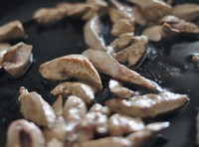 | Печінка ціла, без порізів та інших пошкоджень, нарізана брусочками.

Інструкційно-технологічна картка
Найменування: «Н/ф биточки з печінки»
№672 по Сборнику рецептур блюд и кулинарних изделий для предприятий общественного питания
№ п/п | Назва сировини | Витрати сировини на 1 порцію |  | Обладнання, інвентар, посуд | Послідовність операцій | Технологія приготування
 |  | Брутто | Нетто
1.  2.  3.  4. | Печінка яловича  або свиняча  Хліб пшеничний  Сіль  Перець чорний мелений  Маса напівфабрикату: | 139  131  20  2  1  - | 115  115  20  2  1  136 | Виробничий стіл, ваги, холодильник, дошка обробна «МС», ножі «МС», лотки. | 1.Кулінарна обробка  печінки.  2.Натирання пшеничного хліба.  2.Перекручування на м’ясорубці печінки, приготування н/ф. | В печінці видаляють кровоносні судини, лімфатичні вузли, протоки жовчного міхура, прирізів сторонніх тканин. Підготовлену печінку перекручують на м’ясорубці, з’єднують з натертим черствим хлібом, додають сіль, перець чорний мелений, розподіляють на порції (по 2-3 шт).

Карта контролю

Що перевірити? | Малюнок | Вимоги до якості
Зовнішній вигляд |  | Биточки круглої форми по 2-3 на порцію.

